2016年毕业生生源信息上报
各学院老师好：
2016年毕业生生源信息统计工作已于2015年（今年）上半年统计过，请根据以下字段信息再次审核本学院生源信息，数据和字段格式无误后，于2015年10月12日前报至各学院分账户系统。
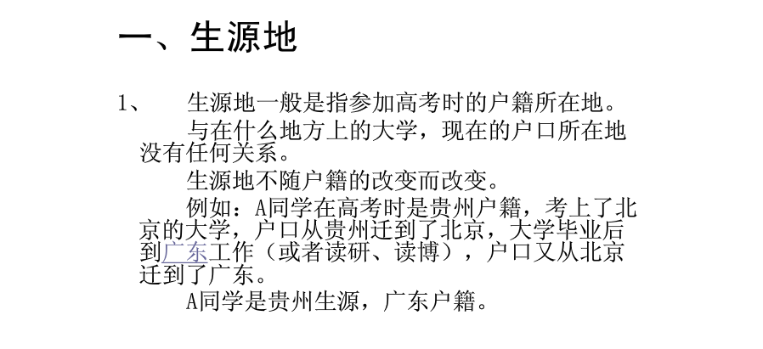
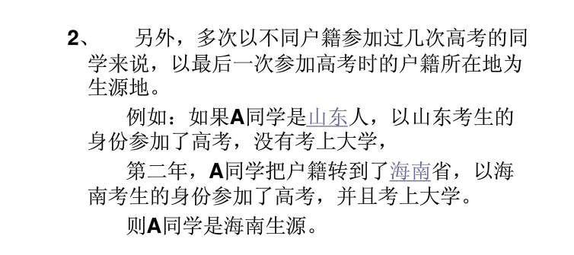

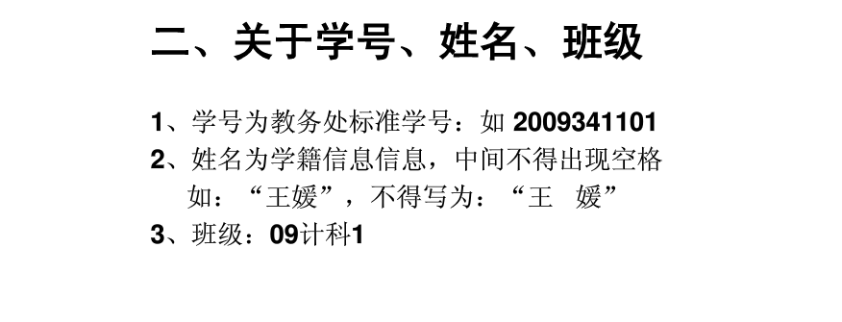
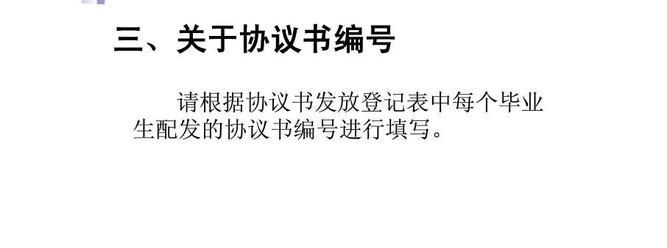
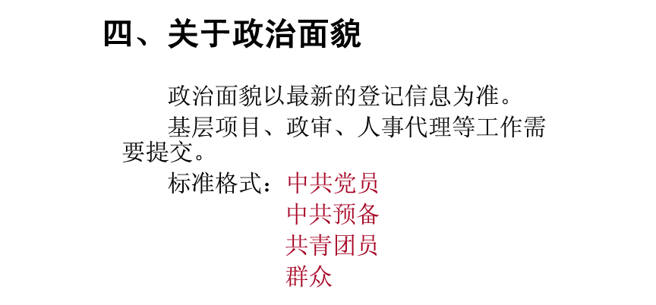
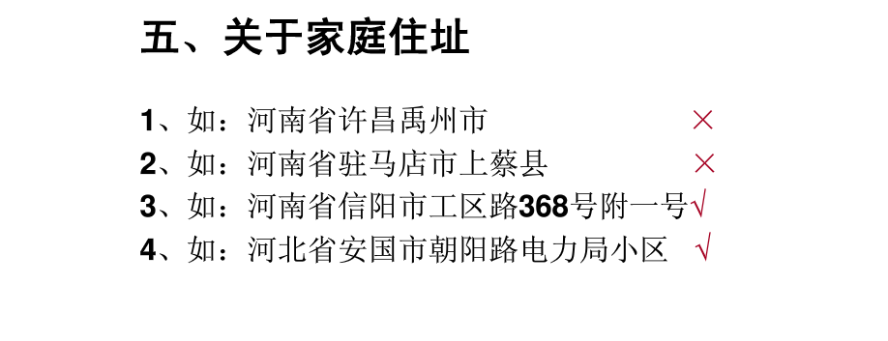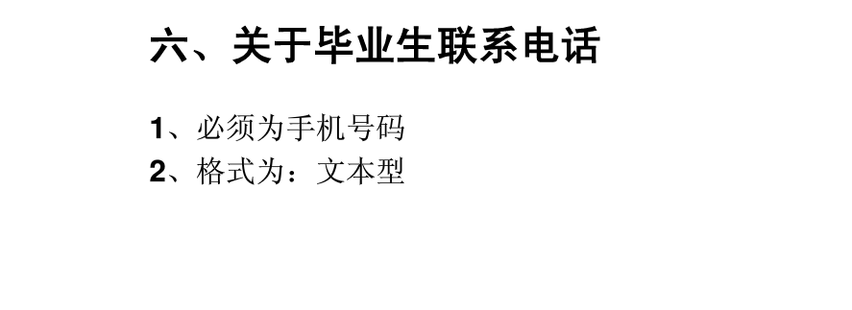
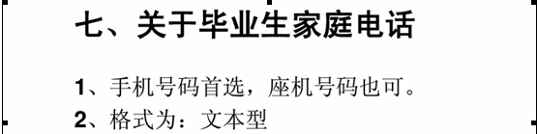
如 037165555965

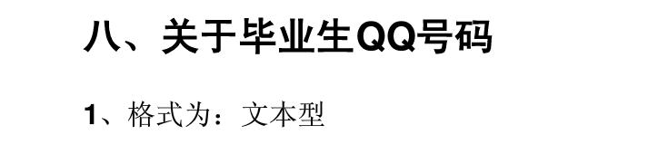
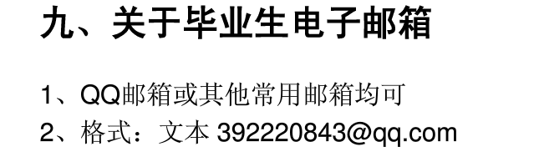
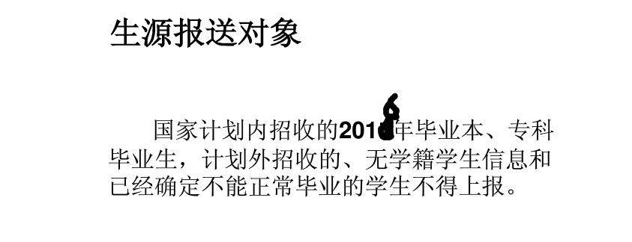
2016年毕业生生源信息表导入操作流程：
首先登陆 河南省大中专毕业生就业信息管理系统http://jygl.hnbys.gov.cn/login.aspx
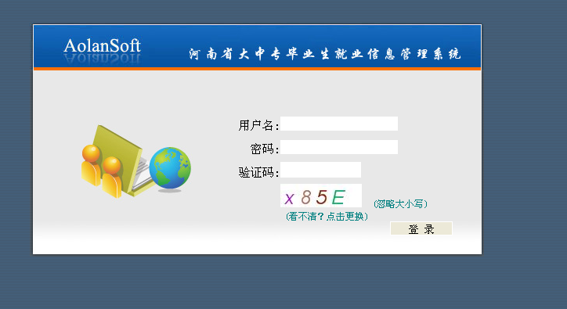
录入用户名、密码、验证码，进入操作页面
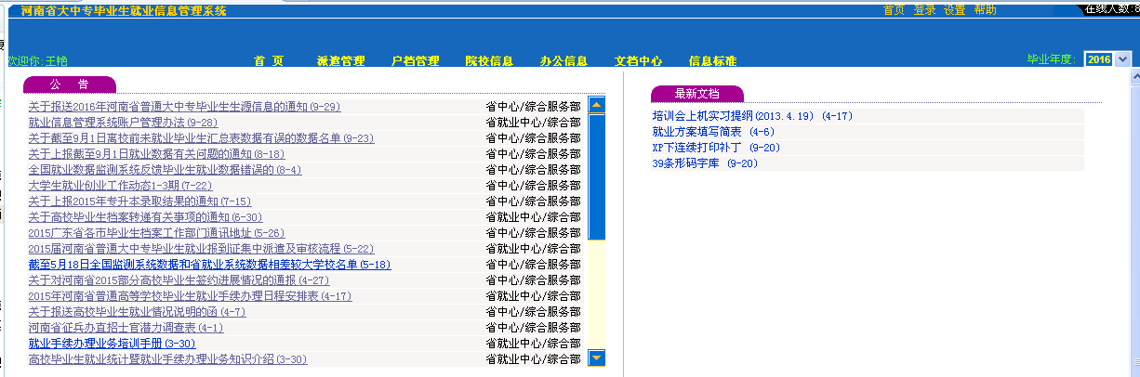
学院就业老师登录本学院分账户系统后，切记【点击 毕业年度 选择2016】
点击“派遣管理”，点击“导入”
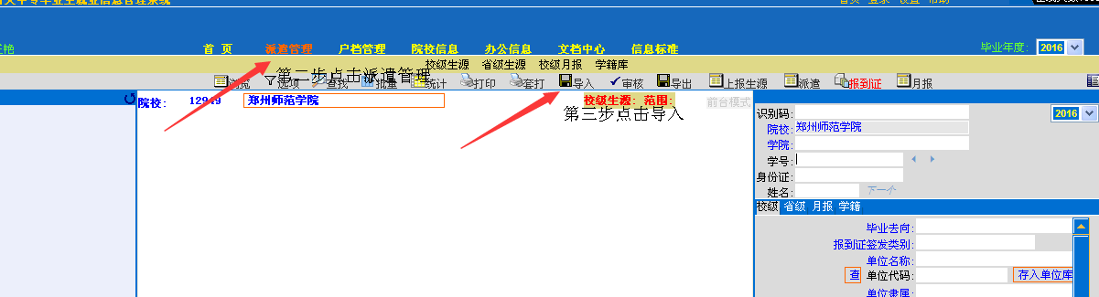
点击“上传文件”
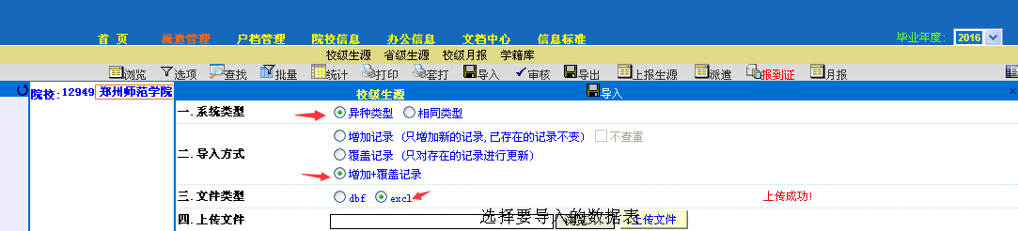

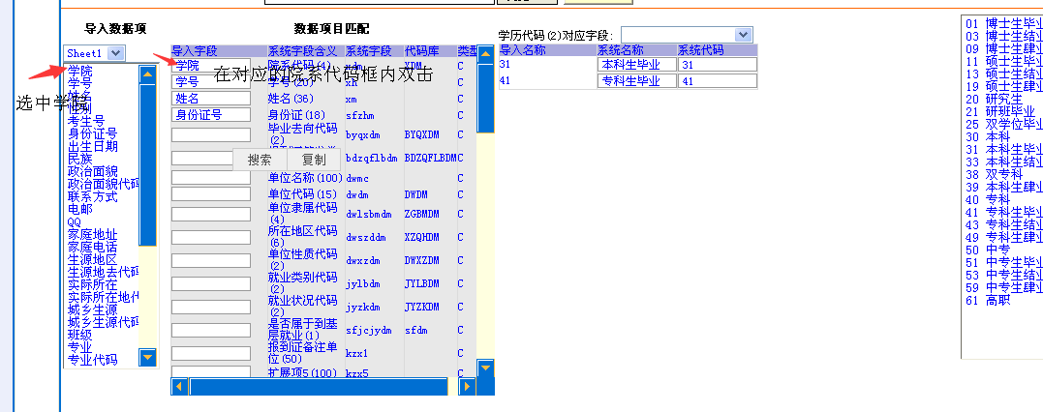
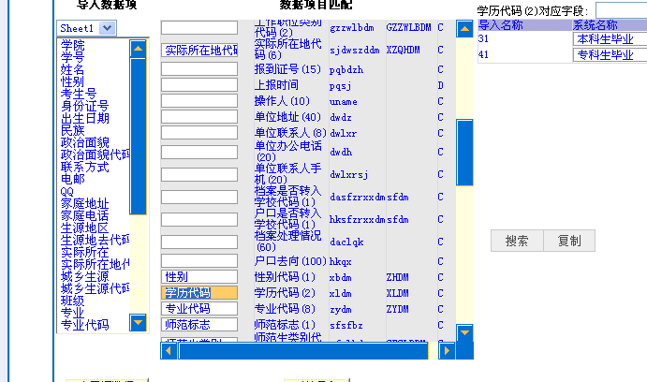
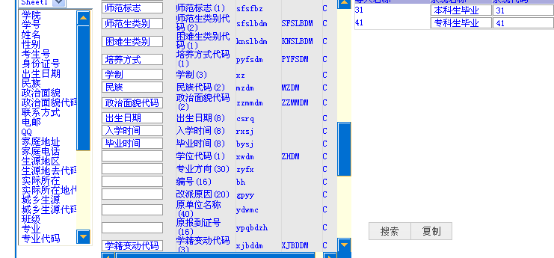
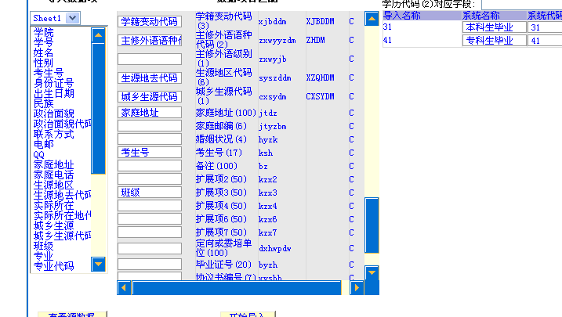
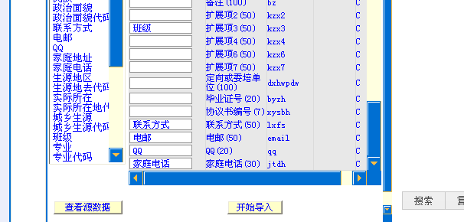

附输入字段表：河南省大中专毕业生生源信息数据库结构表
序号 | 数据项名称 | 字段名 | 类型
1 | 院校名称 | YXMC | 字符型
2 | 学号 | XH | 字符型
3 | 姓名 | XM | 字符型
4 | 性别 | XB | 字符型
5 | 身份证号 | SFZH | 字符型
6 | 学历 | XL | 字符型
7 | 学制 | XZ | 字符型
8 | 专业 | ZY | 字符型
9 | 出生日期 | CSRQ | 字符型
10 | 入学日期 | RXRQ | 字符型
11 | 毕业时间 | BYSJ | 字符型
12 | 培养方式 | PYFS | 字符型
13 | 定向或委培单位 | DXHWPDW | 字符型
14 | 师范生类别代码 | SFSLBDM | 字符型
15 | 困难生类别代码 | KNSLBDM | 字符型
16 | 学籍变动代码 | XJBDDM | 字符型
17 | 是否师范标志 | SFSFBZ | 字符型
18 | 备注 | BZ | 字符型
19 | 民族 | MZ | 字符型
20 | 政治面貌 | ZZMM | 字符型
21 | 考生号 | KSH | 字符型
22 | 生源所在地 | SYSZD | 字符型
23 | 城乡生源代码 | CXSYDM | 字符型
24 | 毕业生家庭住址 | BYSJTZZ | 字符型
25 | 毕业生家庭电话 | BYSJTDH | 字符型
26 | 毕业生联系电话 | BYSLXFS | 字符型
27 | 毕业生电子邮箱 | BYSDZYX | 字符型
注：以上字段严格按照河南省大中专毕业生就业信息管理系统要求输入，考生号字段请与学校学籍部门数据保持一致，中专毕业生考生号请输入毕业生身份证号。

选择完后，点击“开始导入”。
导入成功后，进入审核第一步：1、
点击审核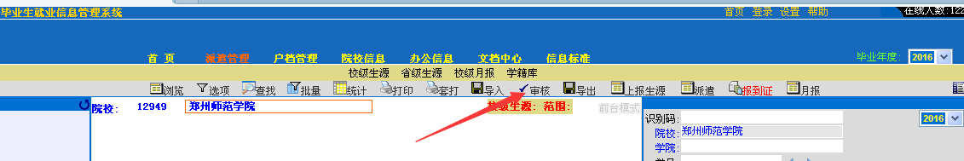2、点击“生源审核（基本信息）”后点击开始审核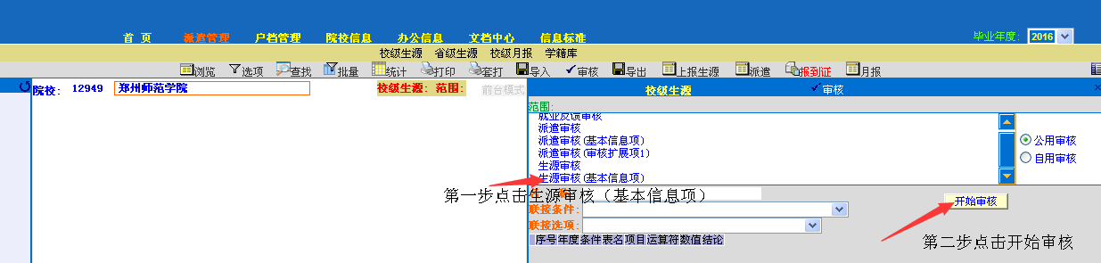
看看中间的反馈结果，
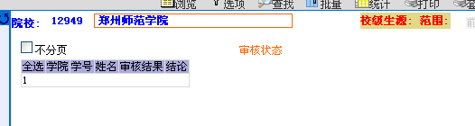反馈如上图信息，导入的生源信息正确。如有反馈问题，按反馈结果修改错误，点击保存修改就可以了。
第二步，点击“生源审核” 后，点击“开始审核”审核反馈同第一步审核。